Всероссийский конкурс профессионального мастерства
«Педагог – психолог России – 2021»

Конкурсное испытание
«Защита реализуемой психолого-педагогической практики»
Описание реализуемой психолого – педагогической практики
ПРОЕКТ «АКТУАЛИЗАЦИЯ ЛИЧНОСТНЫХ РЕСУРСОВ ПЕДАГОГА»

Педагог-психолог МБОУ СОШ № 3
Краснодарский край, Крымский район, город Крымск
Ларина Ирина Сергеевна

Раздел I.

1.Наименование проекта и направленность проекта: «Актуализация личностных ресурсов педагога», социально – психологическая
2.Информация о разработчике:
Педагог – психолог муниципального бюджетного общеобразовательного учреждения средней общеобразовательной школы № 3 г. Крымск Ларина Ирина Сергеевна
Руководитель образовательной организации: Чернышева Елена Александровна
Место реализации проекта (информация об организации):
Адрес: Краснодарский край, г. Крымск, ул. Свердлова 65
Сайт: https://sosh3-krimsk.obr23.ru/
Телефон: +7 (86131) 4-27-10
Адрес электронной почты: uo-27-soh3@mail.ru
Участники: педагоги средней и старшей школы (преподаватели 5-11 классов) общеобразовательной организации.
3.Цель проекта: актуализация личностных ресурсов педагогов, профилактика эмоционального выгорания и профессиональных деформаций педагога.
Задачи проекта:
1.Актуализировать способности участников к осознанию своих ценностей и ресурсов, мотивировать на саморазвитие.
2.Способствовать уровню развития педагогической рефлексии, внутреннего наблюдателя.
3.Повысить уровень психолого-педагогической компетентности и психологической культуры педагогов в области управления классом.
4.Обеспечить устойчивое применение техник внутреннего баланса в повседневной жизни педагога.
5.Поддержать мотив удовлетворенности педагогической деятельностью и потребности профессионального успеха.
4. Целевая аудитория, описание ее социально – психологических особенностей. Участники проекта взаимодействуют с возрастной категорией детей, чья задача – определение жизненной позиции (активность – пассивность по Эриксону в возрасте 11-12 лет), автономия от родителей (подростковый возраст) и профессиональное самоопределение (старшие классы). Воспитывающее воздействие педагога в таких условиях во многом определяется его личностными качествами.
Высокая нагрузка на педагога, постоянная занятость, обилие бумажной работы и большая ответственность - значительно влияют на эмоциональное (и потом физическое) состояние учителя, приводят к эмоциональному выгоранию, профессиональным деформациям. Бывают ситуации, когда педагог не склонен искать творческие подходы к управлению дисциплиной класса и прибегает к неконструктивным методам: воздействует через страх низкой оценки, угрозу пригласить родителей в школу, через повышение голоса и давление своим положением «главный – подчиненный», а иногда и рукоприкладство.
На момент моего поступления на работу в МБОУ СОШ № 3 (5 октября 2020 г), школа переживала сложный этап. Уже какое-то время пустовали вакансии, в том числе заместителя директора по УВР, педагога-психолога. С октября по декабрь несколько раз сменился руководитель школы, дважды менялись претенденты на заместителя директора. Школу со всех сторон окружили проверками. Фактически, никто не знал, как строить свою работу и как подхватить ту, которую выполнить некому. Все это не могло не сказаться на педагогах. Напряжение росло, и учащиеся, естественно, тоже это чувствовали.
В ноябре 2020 г. был проведён опрос учащихся 7-9 классов (в рамках плана работы по профилактике буллинга), получен следующий результат: из 173 опрошенных более 50 имели сложности в отношениях с учителями. Дети были недовольны тоном учителей, их обращением к ученикам, оценками и тому подобное. Учителя часто заводили детей в кабинет Штаба воспитательной работы со словами: «сделайте что-нибудь» и оставляли ситуацию на наше усмотрение.
В таких условиях справиться с этим положением педагогам можно было только при высоком уровне психоэмоциональной саморегуляции, осознании своего эмоционального состояния и умения им управлять.
В рамках Трудовой функции 3.1.2 Профстандарта (Психологическая экспертиза (оценка) комфортности и безопасности образовательной среды образовательных организаций), я составила опросник для педагогов в виде Гугл – формы (некоторые результаты см. ниже).
Целью опроса было выяснить, какие ресурсы используют педагоги для восполнения эмоционального баланса. Оказалось, что из 30 опрошенных педагогов около 40% не знает, чем еще можно заниматься, кроме работы в школе. Около 57 % не имеет навыков, которые можно использовать вне рабочего времени (шитье, рисование, например). Наибольшее напряжение связано с неумением переключаться с рабочих проблем (более 60 %). Таким образом, педагоги 24 часа в сутки продолжают переживать рабочие моменты.

Очевидно, большая часть этих результатов являются внутриличностными ограничениями и с этим можно работать. Так как более 75% респондентов на вопрос «Хотите ли вы получить инструменты решения этих задач?» ответили положительно. Результаты опроса были представлены на плановом педсовете 6 декабря и предложено разработать проект, основываясь на моем опыте работы в школах нового формата.
5.Методическое обеспечение
Научно-методическое обеспечение. Методология проекта основывается на взглядах В. Франкла, логотерапии и направлении экзистенциальной психологии и психотерапии. В целом, весь проект выстроен на основании смыслового соотнесения происходящего события и восприятия этого события субъектом.
Технология задавания вопросов, используемая в проекте, базируется на взглядах когнитивной психологии Аарона Бека: «Дело не в том, что мир плох, а в том, как часто мы видим его таким». Работа с вопросами опирается на разработки М. В. Бурдина, Е. С. Игнатовой (Психологическое консультирование и психотерапия. Технология сократического диалога). Также используются принципы рациональной психотерапии, основоположником которой является Дюбуа Поль Шарль. В частности, тема психосоматических проявлений установок ума в теле человека. В упражнении видеоролика интерпретация базируется на трудах Ф. Александера (основоположника раздела психосоматики) и работах К.С. Карташовой.
Целесообразность профилактической работы с учащимися через взаимодействие с педагогами опирается на учение Ш. Амонашвили. Его концепция гуманной педагогики поддерживает негативное и неэффективное воздействие императивной педагогики.
В основе методов проекта лежат исследования о взаимосвязи профессионального выгорания и локуса контроля
Лукина Валентина Сергеевна, Бурлакова Александра Романовна. Методики занятий по управлению классом, представлены в работах Марвина Маршалла. Авторским вкладом является одно из упражнений (представленное в ролике), а также форма подачи материала. Компилятивная часть проекта – опора на разработки других авторов.
Более подробно список научно – методических источников представлен в указателе используемой литературы.
Нормативно – правовое обеспечение. Реализация проекта соответствует:
- Конвенции о правах ребенка (от 20 ноября 1989 года). В частности, ст.28, п. 2 Государства-участники принимают все необходимые меры для обеспечения того, чтобы школьная дисциплина поддерживалась с помощью методов, отражающих уважение человеческого достоинства ребенка и в соответствии с настоящей Конвенцией.
- Федеральному закону № 273-ФЗ «Об образовании в Российской Федерации» (от 29.12.2012). ст. 20. п. 3 (об инновационных исследованиях); ст. 28, п. 6 (о безопасных условиях обучения и воспитания)
- Федеральному государственному образовательному стандарту
основного общего образования, утвержденному приказом Министерства просвещения РФ от 31 мая 2021 г. № 287, а именно п. 38. Психолого-педагогические условия реализации программы основного общего образования, в том числе адаптированной, должны обеспечивать: формирование и развитие психолого-педагогической компетентности работников образовательной организации; индивидуальное психолого-педагогическое сопровождение всех участников образовательных отношений, в том числе педагогических, учебно-вспомогательных и иных работников Организации, обеспечивающих реализацию программы основного общего образования.
- Концепции развития психологической службы в системе образования в Российской Федерации на период до 2025 года (от 19 декабря 2017 г.) п. 3 Цели и задачи Концепции, а именно «профилактика эмоционального выгорания, личностных и профессиональных деформаций педагогических работников».
- Профессиональному стандарту педагога – психолога, утвержденному приказом Министерства труда и социальной защиты Российской Федерации (от 24 июля 2015 г. N 514) параграфу III Характеристика обобщенных трудовых функций, а именно Трудовой функции 3.1.2, код А/02.7 (трудовые действия: Оказание психологической поддержки педагогам и преподавателям в проектной деятельности по совершенствованию образовательного процесса).Трудовой функции А/03.7 (трудовые действия: Консультирование администрации, педагогов по проблемам взаимоотношения в трудовом коллективе и другим профессиональным вопросам).
- Задачам Федерального Проекта «Современная Школа» Национального проекта образования РФ «Обеспечение возможности профессионального развития педагогических работников»
- Этическому кодексу психолога службы практической психологии в системе образования.

6. Основные этапы реализации проекта:
При поддержке администрации, мы разделили группу педагогов на 3 мини – группы по 6-8 человек. Это охват всех учителей - предметников, ведущих в классах средней и старшей школы, наиболее часто взаимодействующих с детьми. Большинство из них являются также классными руководителями этих классов.
Разделение участников по подгруппам позволяет не нарушать учебный процесс и личное время педагогов не расходуется на участие в проекте.
Всего педагоги посещают 4 занятия по 30 минут, по одному занятию в неделю. На период занятий их уроки подменяют коллеги из группы 2 или 3. Потом они меняются. Все группы педагогов, предположительно, проходят занятия в течение 3 месяцев.
Тематический план:
Тема занятия | Содержание | Критерии усвоения | Желаемый результат
«Локус контроля. Понятие выбор» | - Дискуссия в формате игры «Да/нет» для актуализации темы занятия.  - Мини – лекции «Локус контроля», «Понятие выбор»  - Обсуждение инсайтов и обратная связь в формате «Что ценного было для Вас сегодня?» | Выполнение домашнего задания: наблюдение за собой в течение недели. Какой локус контроля у меня сейчас? Какие выборы я делаю? | Решение задачи № 1 и 2 проекта. Педагоги обращают внимание на выбор своего поведения в каждой ситуации.
«Лучшая версия Вас» | - Притча о Палочке и ручке (М. Роуч), цель: напомнить о содержании занятия 1  - Упражнение «Лучшая версия себя» (показано в видеоролике)  - Интерпретация, обсуждение.  - Обратная связь  - Индивидуальная помощь в интерпретации, при необходимости | Наблюдение за проявлением выбранных качеств в течение недели. | Решение задачи № 1, 2 и 5 проекта. Педагоги формируют привычку проявлять свои лучшие качества.
«Смена авторитарного стиля» | - Истории учителей. Работа в мини – группах для актуализации темы занятия.  - Мини – лекция «Уровни дисциплины и как ввести данную технологию в классы»  - Обсуждение инсайтов, обратная связь | Применение полученных знаний. Проведение работы с классом. | Решение задач № 3 и 5 проекта.  Педагоги внедряют систему «Дисциплина без стресса» в свою ежедневную практику и практику управления классом.
«Вопросы» | - Мозговой штурм «Что такое вопрос» для выявления наличных знаний о теме занятия и повышения мотивации.  - Мини – лекция «Как вопрос расширяет сознание»  - Практическое задания «Составление вопросов»  - Обратная связь  - Анкетирование «Что еще вы бы хотели узнать в следующий раз?» для составления плана на будущее. | Использование ежедневных вопросов в течение дня. Применение техники в ведении всех уроков. Организация чата для поддержки участников в течение месяца. | Решение задач № 4 и 5 проекта.  Педагоги постепенно трансформируют свое представление о возможностях управления собой, своей жизнью, классным коллективом.

7. Требования к специалистам, задействованным в реализации проекта:
1. Высшее психологическое образование.
2. Владение компетенциями, определенными Профессиональным стандартом «Педагог-психолог (психолог в сфере образования)».
3. Соблюдение этических норм работы педагога – психолога.
4. Сформированные навыки и умения в области индивидуального консультирования взрослых (в т.ч. педагогов).
5. Сформированные навыки и умения ведения групповых тренинговых занятий.
Технические требования:
- небольшое светлое помещение, оборудованное стульями, чтобы можно было сесть в круг;
- раздаточный материал (подготовленные распечатки, бланки, ручки);
- мультимедийный проектор, экран или интерактивная доска;
- планшеты (доска с зажимом) для удобства письменной работы;
- презентационный материал;
- наличие приложения Whats Аpp в мобильных устройствах участников проекта.
8. Ожидаемые результаты реализации проекта:
1. Повышение уровня психолого-педагогической компетентности и психологической культуры педагогов.
2. Повышение уровня рефлексии профессиональной деятельности и собственного психоэмоционального состояния.
3. Развитие устойчивого эмоционального баланса педагогов за счет сформированных навыков управления своим эмоциональным состоянием.
4. Рост мотивации педагогов к профессиональному развитию.
5. Улучшение общей атмосферы комфорта и безопасности образовательной среды.
9. Факторы, влияющие на достижение результатов проекта:
- Личностная заинтересованность педагогов в достижении цели.
- Возможность соблюдения расписания проведения занятий в рамках проекта.
- Наличие долгосрочной мотивации участников в устойчивом применении новых навыков.
- Позитивные отношения педагогов с учащимися. В случае негативных, конфликтных отношений, существующих ранее, требуется вовлечение педагога – психолога в рамках группового и индивидуального консультирования участников организации образования.
- Поддержка администрации организации образования.
- Уровень компетентности педагога – психолога. При отсутствии личного опыта работы в данном направлении, возможно, потребуется организация наставничества.

10. Сведения об апробации проекта:
Проект, в представленной форме, реализован в 2020-2021 учебном году в данной школе впервые. Зарекомендовавшие себя составляющие проекта:
- Упражнение «Лучшая версия себя», технология работы с вопросами многократно (более 60 раз) была успешно использована и в личном консультировании участников образовательных отношений.
- Система уровней дисциплины ранее реализована в школе нового формата High Tech Academy (в г. Алматы, Казахстан), где я работала в течение полутора лет. Результат: самостоятельность управления дисциплиной учениками школы (Приложение 1).
- Теоретический материал (частично) и тезис «Профилактика эмоционального выгорания педагогов возможна при условии смены парадигмы мышления», легший в основу проекта, был представлен в Школе мастеров для педагогов – психологов «Профилактика профессионального выгорания» 09. 12. 2020 г., организованного Центром диагностики и консультирования Краснодарского края (Приложение 2).
- Проект был представлен на краевом конкурсе Педагог – психолог Кубани 2021 в задании «Защита реализуемой психолого-педагогической практики».
- Технология дисциплины без стресса как часть проекта была подробно раскрыта в рамках выступления на краевой научно-практической конференции «Профилактика девиантного поведения обучающихся: опыт, инновации, перспективы», организованной Институтом развития образования Краснодарского края 25 июня 2021.
- Общая структура проекта была представлена на тематической площадке августовской конференции 20.08.2021 г., организованного Институтом развития образования Краснодарского края (Приложение 3).
Технологии, используемые в данном проекте, являются универсальными, и могут быть применены в работе с родителями школьников, с подростками.

Список использованных источников:
Книги:

Ш. Амонашвили. Педагогическая симфония. Гуманно-личностный подход к образованию. – Амрита, 2019. – 312 с.

М. Маршалл. Дисциплина без стресса. – М. Эксмо, 2014. – 416 с.

В. Франкл. Доктор и душа. Логотерапия и экзистенциальный анализ. – Альпина, 2020. – 338 с.

Журналы:

С. Кривцова. Что такое буллинг?// [электронный ресурс] Психология. – 2015. https://www.psychologies.ru/articles/bulling-bolezn-vlasti/

В.С. Лукина, А.Р. Бурлаков. О взаимосвязи профессионального выгорания и локуса контроля // [электронный ресурс] Вестник Северо-Восточного федерального университета им. М.К. Аммосова. Серия: Педагогика. Психология. Философия. - 2018 https://cyberleninka.ru/journal/n/vestnik-severo-vostochnogo-federalnogo-universiteta-im-m-k-ammosova-seriya-pedagogika-psihologiya-filosofiya/

Р.Руст и М. Хуан. Экономика чувств: как искусственный интеллект создает эру сочувствия // [электронный ресурс] EurekAlert Американской ассоциации развития науки (AAAS). - 2021. -№ 1 https://www.eurekalert.org/pub_releases/2021-01/uom-tfe012121.php

Методические рекомендации:
- Бурдин М. В., Игнатова Е. С. Психологическое консультирование и психотерапия: технология сократического диалога: учеб. пособие / М. В. Бурдин, Е. С. Игнатова; Перм. гос. нац. исслед. ун-т. – Пермь, 2019. – 88 с.
- К.С. Карташова. Основы психосоматики: учебно-методическое пособие / сост. К.С. Карташова. – Электрон. дан. – Красноярск: Сиб. федер. ун-т, 2012.

Сценарий демонстрируемого на видеозаписи группового занятия
Занятие 2: «Лучшая версия Вас»
Участники: 6 педагогов средней и старшей школы
Цель занятия: Оказание психологической поддержки педагогам, профилактика эмоционального выгорания
Задачи занятия:
1. Содействовать развитию уровня психологической культуры и психологической компетентности педагогов.
2. Актуализировать способности участников к осознанию своих ценностей, ресурсов и личностных особенностей.
3. Акцентировать внимание участников на приоритетном развитии рефлексии, своего внутреннего наблюдателя.
Этап | Содержание | Материалы
Введение | Коллеги, здравствуйте, рада приветствовать вас на нашем втором занятии. Давайте вспомним, что реакция человека на событие – это всегда его выбор. Но отчего он зависит? Вот, у меня в руках предмет (держу ручку). Что это и для чего он? (педагоги отвечают: ручка, чтобы писать). Откуда вы это знаете? (педагоги отвечают: привыкли к этому). А если на этот предмет смотрит, например, собачка, чем это будет? (педагоги отвечают, что палочкой, игрушкой). Хорошо, а теперь представим, что мы поместили эту ручку в комнату, где нет никого, никто ее не наблюдает, чем это будет? (педагоги отвечают, что просто «чем-то» или «ничем»). Правильно. Так же и с событиями в жизни: любая ситуация сама по себе несет нейтральный заряд. И позитивной или негативной ее делает сам участник события: его опыт, его убеждения, его взгляд на мир. Согласны? (педагоги отвечают).  Так и педагог оценивает те события, которые происходят в школе, и формирует эту оценку у детей. Личность педагога, его состояние, его отношение к своей работе, к себе и всей жизни в целом, как раз делает образование образованием, то есть создает образы и убеждения, которые интериоризируют учащиеся.  Сейчас я предлагаю выполнить упражнение, которое поможет оценить свои убеждения и создать оптимальные. Согласны? (педагоги отвечают). Мы будем работать в парах, пожалуйста, выберите себе пару.  (участники делятся на пары).  Но первую часть упражнения каждый выполняет самостоятельно. | Ручка  Слайд «О ручке и палочке» (Приложение 5)
Основная часть | Сейчас вам предстоит встретиться с лучшей версией себя. Я предлагаю вам закрыть глазки, сесть поудобнее и расслабиться. Давайте немножко подышим. Подышать очень важно, для того, чтобы отпустить текущую суету мыслей и быть более открытым к восприятию внутреннего импульса.  Итак, представьте, что прошло много лет и вам сейчас 90, 100, 150 лет – выберите любую цифру, которая вам нравится. Вы решили проанализировать свою жизнь. Оглядываетесь назад и понимаете, что ваша жизнь вас полностью удовлетворяет. Вы побывали везде, где хотели побывать. Вы создали все, что хотели создать. Реализовали все проекты, которые хотели реализовать. У вас прекрасные отношения. Дети, внуки, правнуки – все успешно выросли и устроились в жизни и очень счастливы. У вас отличное здоровье. Вы видели многое и были там, где вам хотелось быть в своей жизни.  И теперь давайте подумаем, какая женщина прожила такую жизнь? Какими качествами она обладала? Как ее можно описать в прилагательных по вашим ощущениям? Примерно, как описывают успешных людей: про них говорят – харизматичный, уверенный в себе, сильный и так далее. Выберите прилагательные, которые, как вам кажется, описывают эту женщину, откройте глаза и запишите эти прилагательные на бланке упражнения и пронумеровать.  (участники выполняют инструкцию, ведущий проходит посмотреть, как получается, комментирует).  Теперь вам нужно поменяться своим листочком с партнером.  Ваша задача: один партнер закрывает глаза, а второй, у которого ваш листик, будет называть вам ваши слова. Ваша задача уловить, как и где эти прилагательные откликаются в вашем теле, либо ассоциацию между словом и частью тела и, не открывая глаз, показать партнёру это место. А задача партнера - отметить на бланке цифру слова на указанной части силуэта человека.  Потом вы поменяетесь. Понятно, как выполнять?  (участники отвечают и приступают к выполнению задания, ведущий комментирует и приглашает поменяться).  Все закончили, переходим к интерпретации результатов.  Посмотрите, пожалуйста, на экран (демонстрируется слайд «Чувства в теле»). Очень схематично, в психологии эмоции и чувства распределяются в теле человека так:  Голова – в основном, принятые извне нормы, критерии и убеждения.  Пожалуйста, назовите качества, отмеченные в вашем бланке в этой области. (участники называют, я даю краткие комментарии).  Лицо – мне важно, чтобы люди воспринимали меня именно таким. Какие качества откликнулись у вас в области Лицо? (участники называют, я даю краткие комментарии).  Шея – контроль выражения себя. Кто может назвать свои качества в области шеи? (участники называют, я даю краткие комментарии).  Плечи – мужественность  Спина – опора, как скелет в человеке.  Руки – то, через что я реализую себя во взаимодействии с другими. Назовите, пожалуйста свои примеры. (участники называют, я даю краткие комментарии).  Живот – физический комфорт. Все, что может быть связано с физическими ощущениями: вкус, запах, режим. Для вас важно, чтобы эти условия выполнялись. Есть какие-то качества, отозвавшиеся здесь? (участники называют, я даю краткие комментарии, в данном случае о взаимосвязи «успешности» и физическим комфортом).  Ноги – опора. То, без чего не получится проявлять все остальное.  Очень схематично, вы сейчас можете описать то, что у вас получилось. То, что находится у вас на уровне груди и сердца - это ваши истинные желания, то, что вы действительно хотите проявлять в мир. Есть какие-то качества, которые отражены здесь? (участники называют: жизнерадостная, сильная, добрая, счастливая, любящая). Отлично. То есть это то, ради чего вам бы хотелось открывать глаза по утрам. И для того, чтобы реализовывать эти качества, вам важно укреплять то, что у вас получилось в ногах. Взаимодействовать с людьми через то, что у вас получилось в руках. И поменьше обращать внимание на то, что получилось у вас в голове, потому что зачастую оно принадлежит не вам, а социальным ожиданиям общества. | Бланк упражнения  (Приложение 4)  Слайд с «Чувства в теле»  (Приложение 5)
Подведение итогов | На этом мы заканчиваем упражнение. Если кому-то нужно индивидуально обсудить результаты упражнения, давайте встретимся попозже. А теперь скажите, пожалуйста, было ли упражнение для вас полезным? (участники отвечают). Что нового и ценного вы открыли в себе сегодня? (участники делятся своими мыслями и эмоциями).  Благодарю за работу!

Приложение 1
Опыт применения системы уровней поведения в школе нового формата
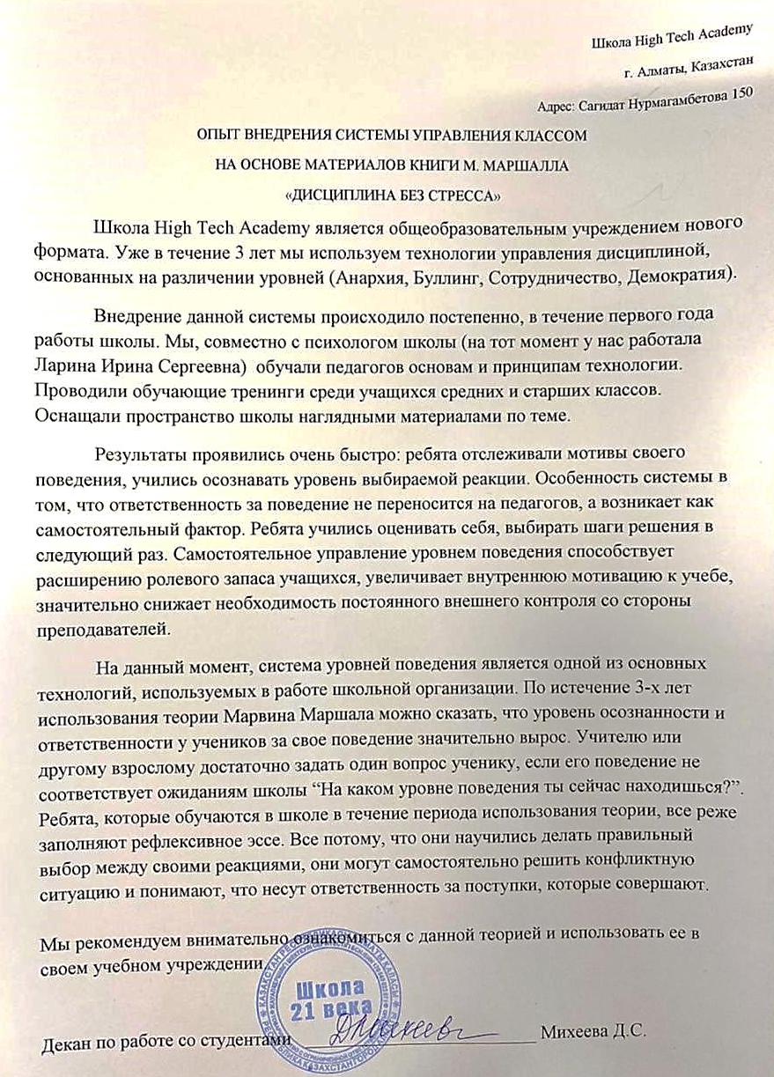

Приложение 2
Справка о выступлении на тему «Профилактика профессионального выгорания»
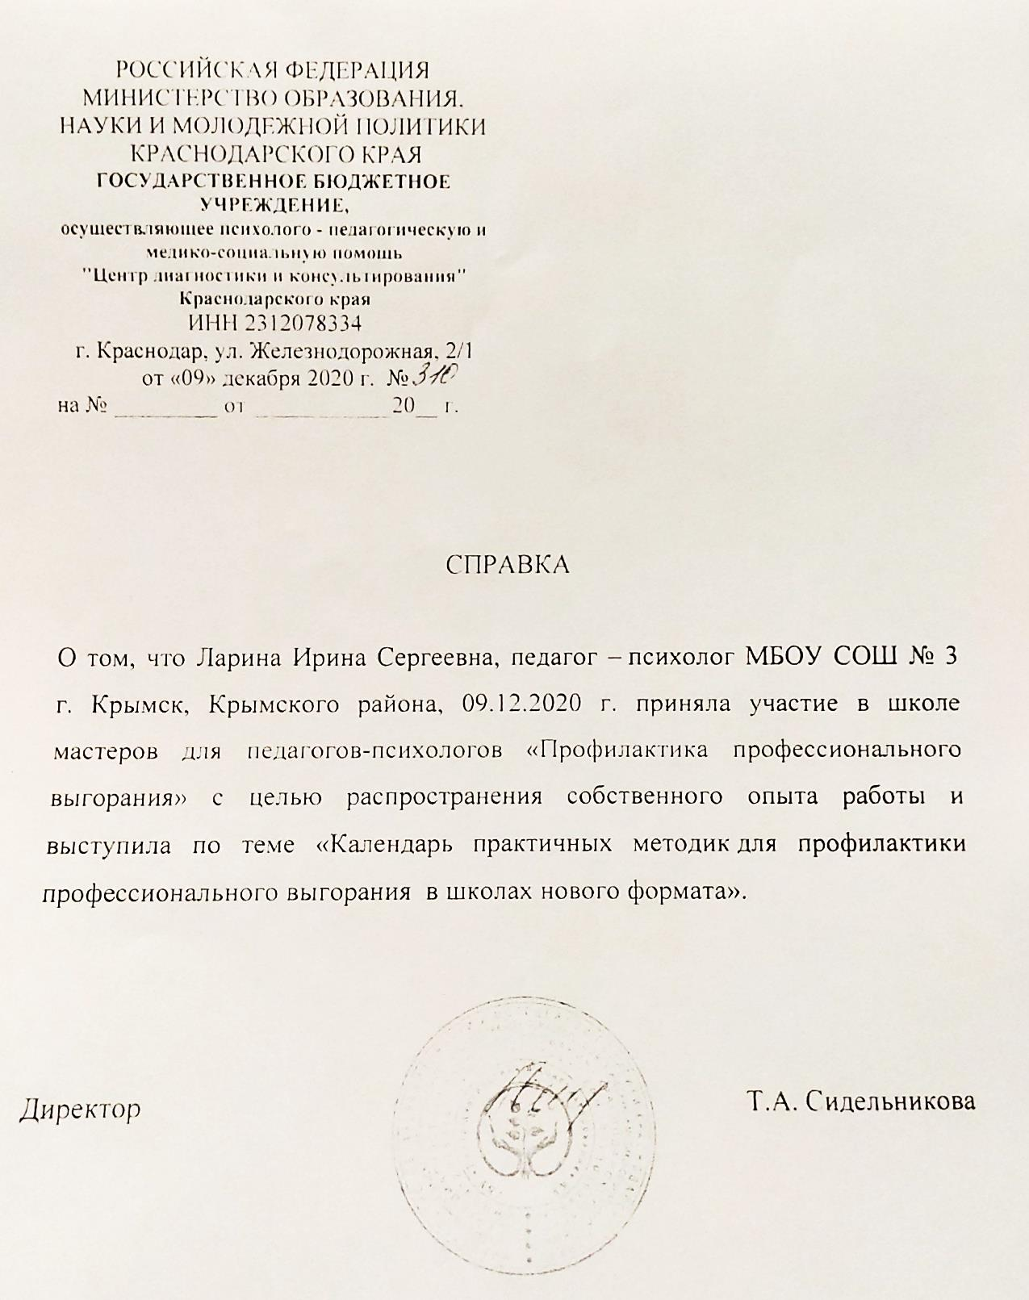

Приложение 3

Представление проекта «Актуализация личностных ресурсов педагога»

на краевой научно-практической конференции

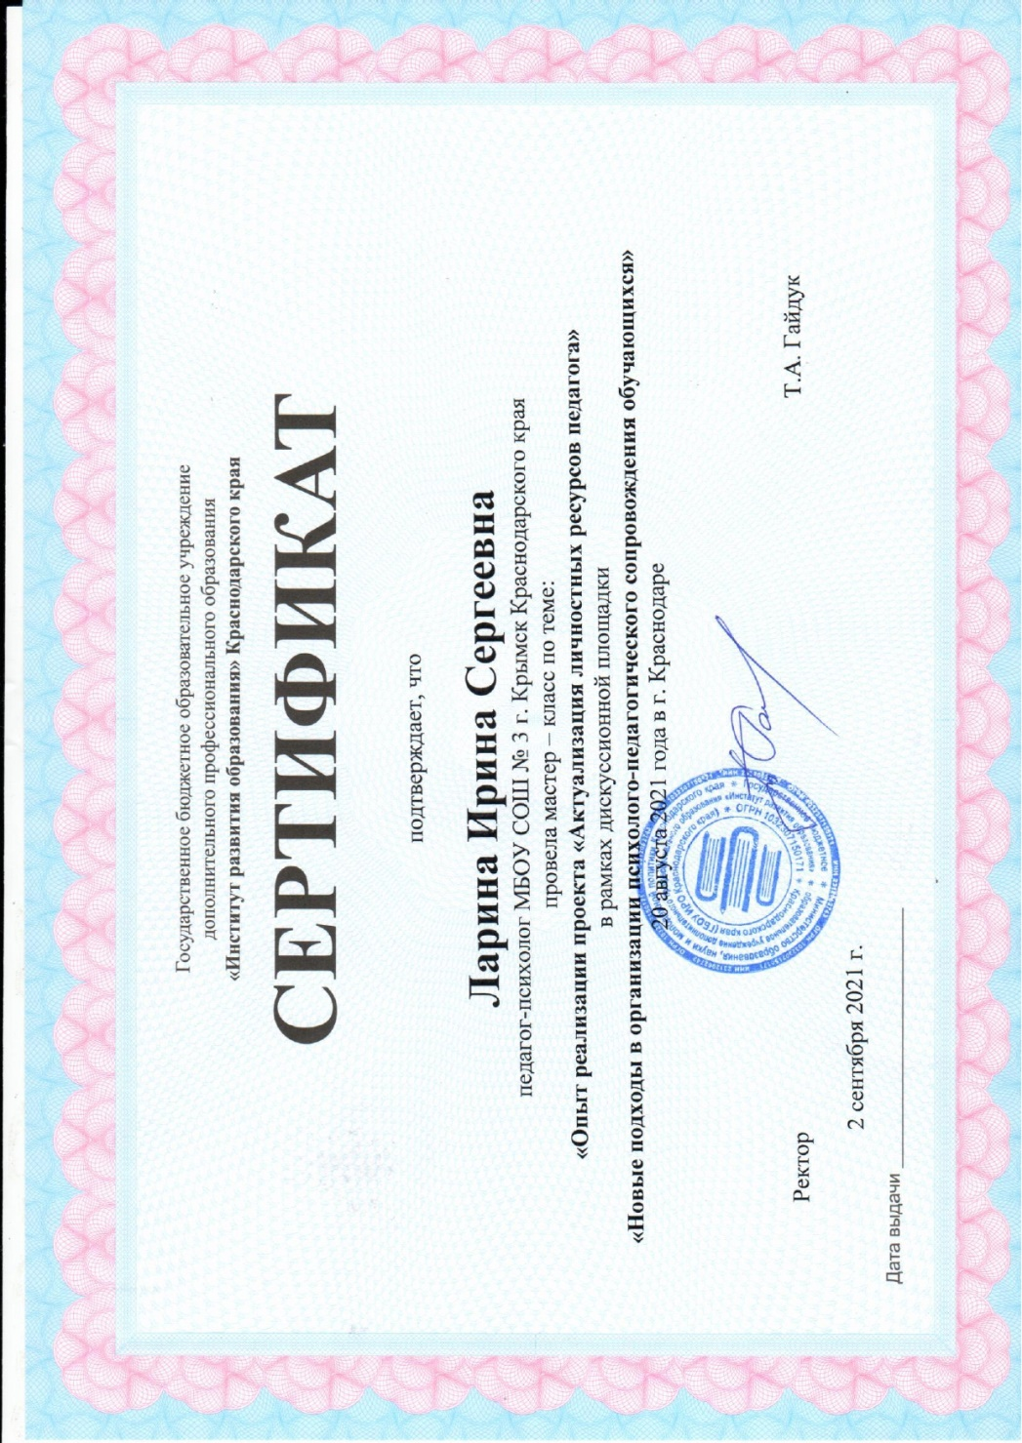

Приложение 4
Бланк упражнения «Лучшая версия Вас»
Ваши прилагательные:
1_________________________
2_________________________
3_________________________
4_________________________
5_________________________
6__________________________
7__________________________
Чувства в теле:
Приложение 5
Слайд «О ручке и палочке»
Слайд «Чувства в теле»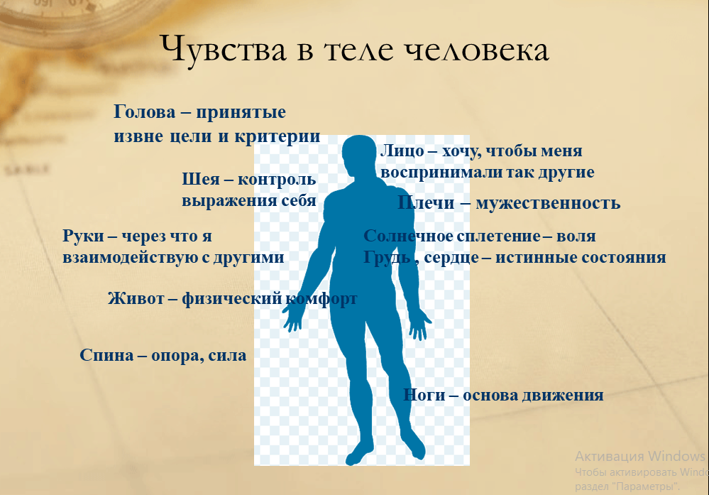

Психологос – энциклопедия практической психологии 2009-2021
Вестник Северо-Восточного федерального университета им. М.К. Аммосова. Серия: Педагогика. Психология. Философия 2018
Педагог, психолог, автор Системы развития ответственности, интегральной части образовательной модели «Дисциплина без стресса».

